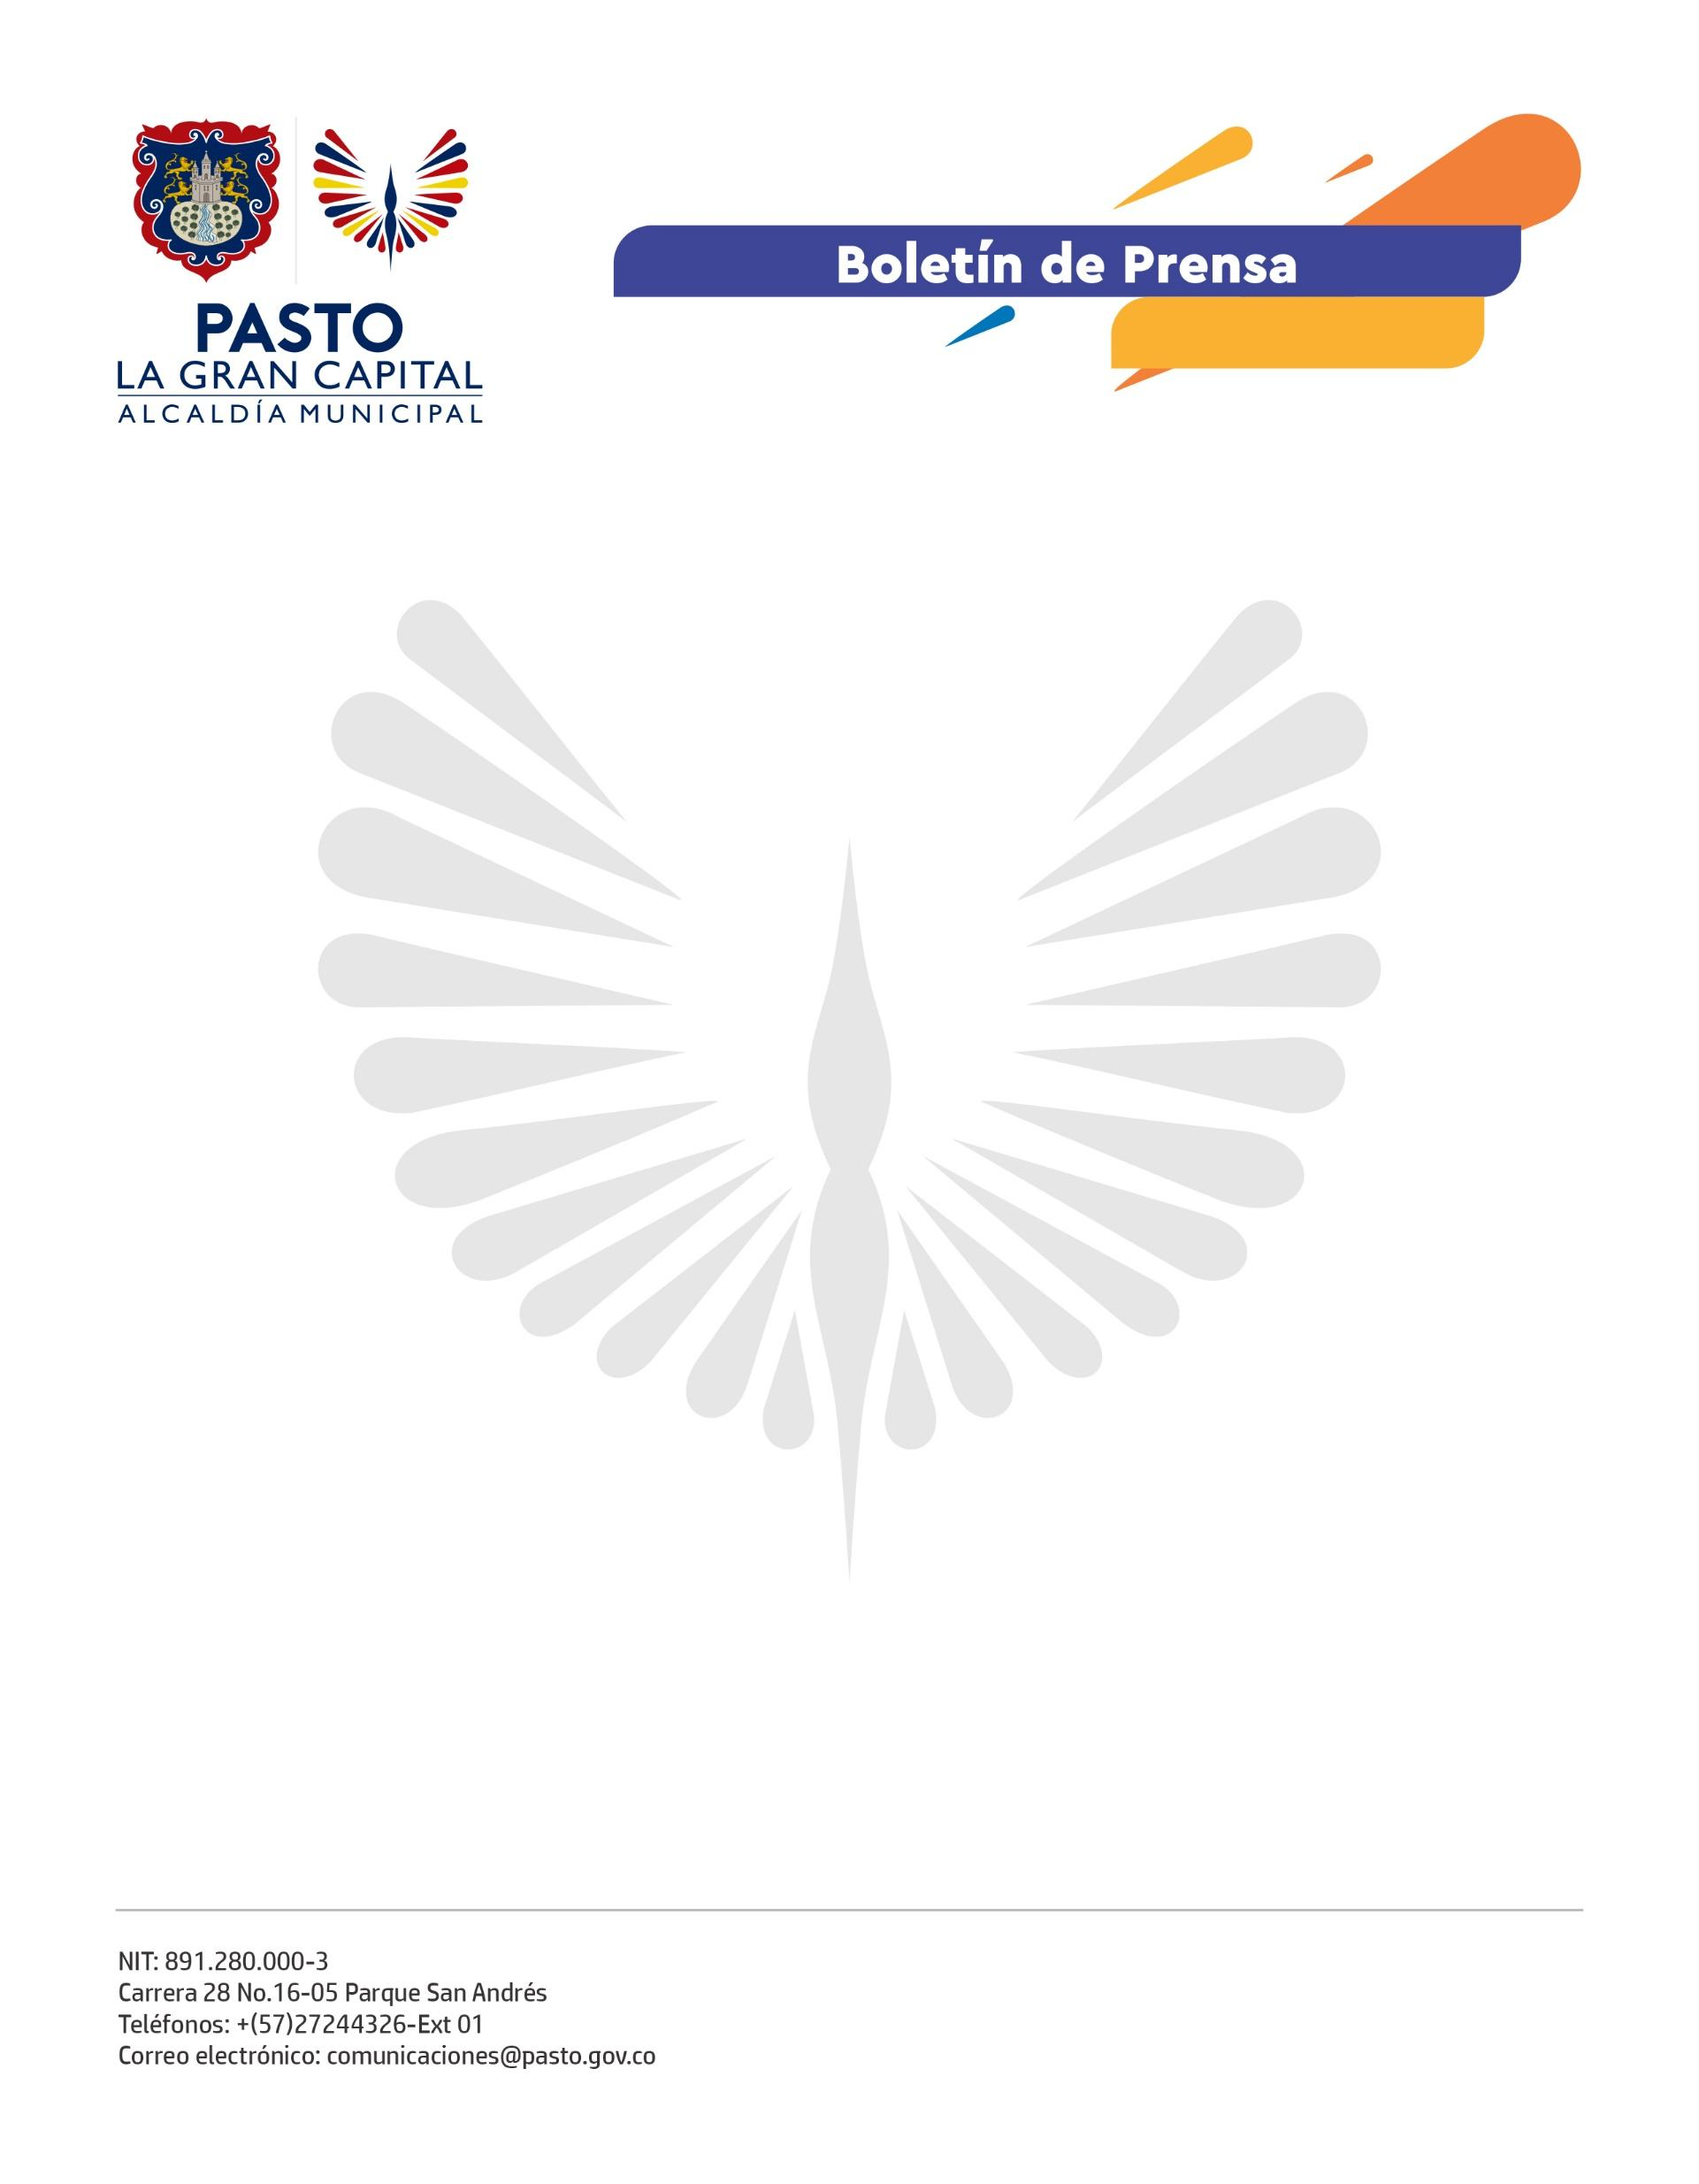
No. 201
10 de abril de 2022

ALCALDÍA DE PASTO ACOMPAÑÓ LA POSESIÓN DEL CABILDO INDÍGENA DE LA UNIVERSIDAD COOPERATIVA DE COLOMBIA CAMPUS PASTO

Con el objetivo de acompañar y fortalecer a las comunidades del municipio, la Secretaría de Desarrollo Comunitario, a través del sub-programa de Asuntos Étnicos, aceptó la invitación del cabildo universitario para hacer parte de este encuentro espiritual, que se realiza cada año, con la participación de estudiantes provenientes de los pueblos Pasto, Pijaos, Quillasingas, Awa, Nasa e Inga

Los participantes de esta ceremonia realizaron diferentes actividades espirituales de acuerdo a sus usos y costumbres, entre ellos la mándala en conmemoración y agradecimiento a la Madre Tierra. También participaron cabildos indígenas de universidades privadas y públicas, organizaciones y demás IES.

A través de este gran compartir y vivir, donde se tejen lazos de hermandad y resistencia, el nuevo Gobernador del Cabildo Universitario, Germán Esteban Oyola, comentó: “En este momento asumo el cargo como gobernador y mi visión y cosmovisión para mi comunidad indígena en esta universidad es fortalecer los procesos y unir a más compañeros en esta hermandad”.

“Desde la Secretaría de Desarrollo Comunitario, con el apoyo del Alcalde Germán Chamorro de la Rosa, tenemos el sub-programa de Asuntos Étnicos con el cual apoyamos la interculturalidad y brindamos acompañamiento a los diferentes grupos étnicos que existen aquí en el municipio para construir ciudad”, manifestó la subsecretaria de Participación Ciudadana, Natalia Moncayo Rosero.

Durante el encuentro espiritual, la nueva gobernadora suplente del cabildo universitario, Yenifer Taguada, resaltó el papel de la mujer que se fortalece constantemente a través de estos procesos participativos e inclusivos. “Muy orgullosa de hacer parte de nuestra corporación donde convergemos como estudiantes. Es muy importante la participación de nosotras como mujeres dentro de este proceso que se ha venido trabajando hace mucho tiempo; siempre forjaremos cultura, espacios y nuevos pensamientos”.

Desde el día 23 de noviembre de 2018, mediante oficio No. 001, la doctora Maritza Rondón Rangel reconoce al Cabildo Indígena de la Universidad Cooperativa de Colombia Campus Pasto como un movimiento de participación de los estudiantes indígenas.

